Actividad – Semana 10

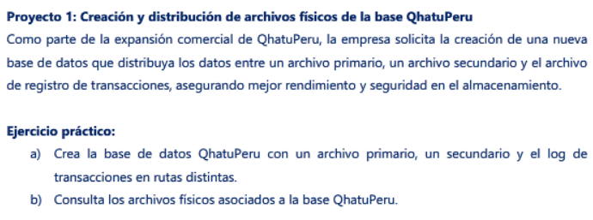
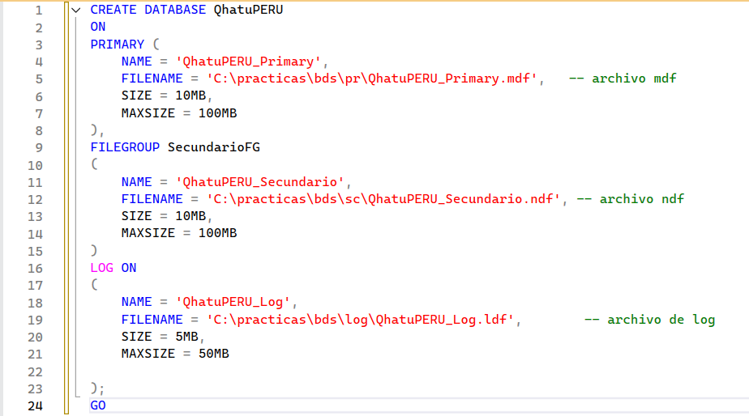
Diferentes rutas

Consulta:
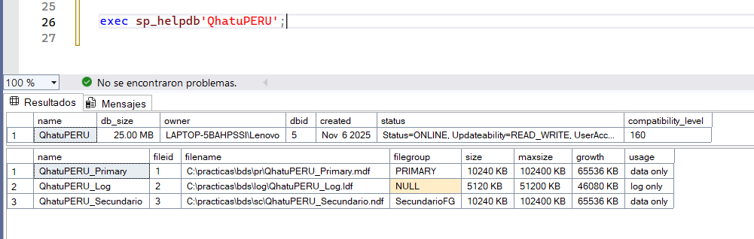

Justificación:
El código para crear la base de datos con archivos MDF (primario), NDF (secundario) y LDF (de registro) aplica buenas prácticas de organización y rendimiento en SQL Server. Se definieron archivos separados para distribuir la carga de almacenamiento: el MDF contiene los datos principales, el NDF permite expandir la base en otro disco o unidad, y el LDF registra las transacciones para garantizar la recuperación ante fallos. Además, se especificaron rutas, tamaños iniciales y crecimiento controlado, lo que mejora la administración del espacio y el rendimiento general del sistema.
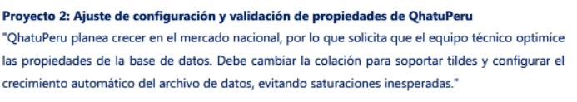
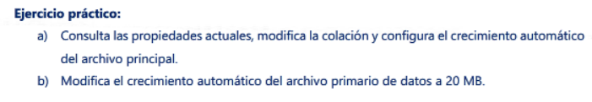
Consulta
Propiedades

Modificación del archivo principal a 20mb:
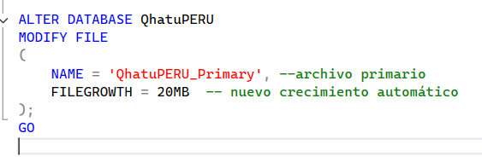
Justificación:
El procedimiento aplicó buenas prácticas de verificación y administración del almacenamiento en SQL Server. Se usaron vistas del sistema para verificar el procedimiento realizado.
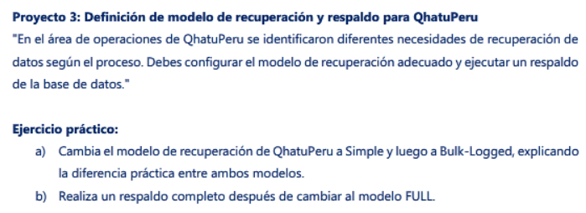

Cambio al modelo Simple:
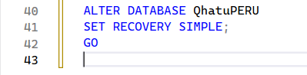
Cambio al modelo Bulk-Logged:
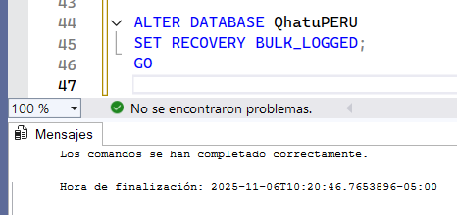
Diferencia practica:
El modelo simple no almacena todas las transacciones en el log, lo cual nos ayuda a amenorar el tamaño del archivo ldf, y el modelo Bulk-Logged, es similar solo que este si almacena las transacciones solo que, de manera simple o mínima, no detalla.

Modelo FULL:
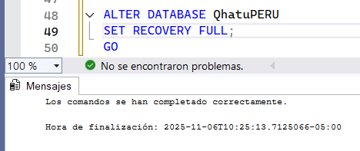
Respaldo:
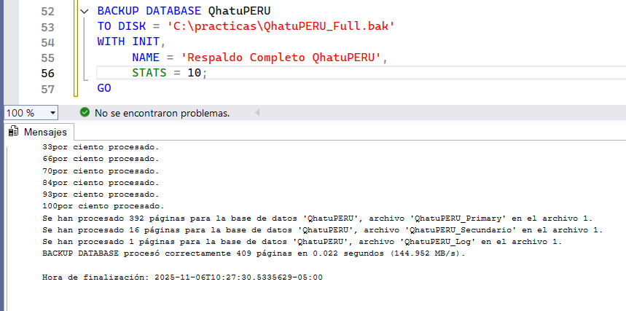
Justificación:
En este procedimiento se aplicaron buenas prácticas de gestión y seguridad de datos en SQL Server. Se modificó el modelo de recuperación de forma controlada, comprendiendo su impacto en el manejo de los registros de transacciones: el modelo Simple minimiza espacio y mantenimiento, mientras que Bulk-Logged optimiza operaciones masivas sin perder capacidad de recuperación parcial. Finalmente, se realizó un respaldo completo tras cambiar al modelo Full, garantizando un punto de restauración seguro y cumpliendo con las recomendaciones de continuidad y protección de la información.

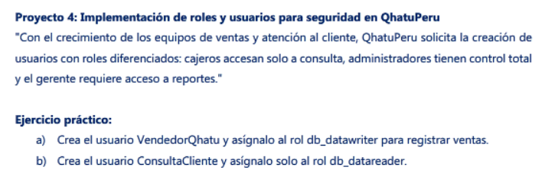
Creación de logins para los usuarios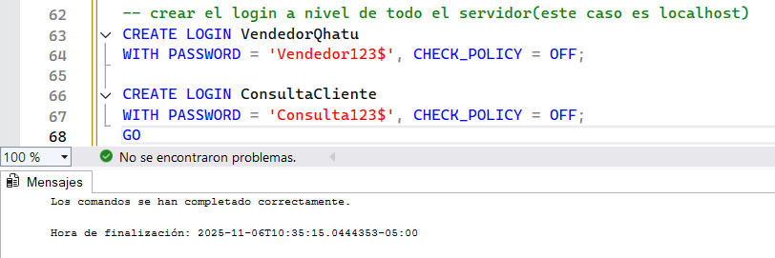
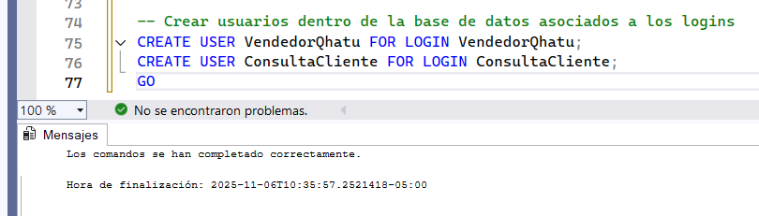
Asignación de roles:
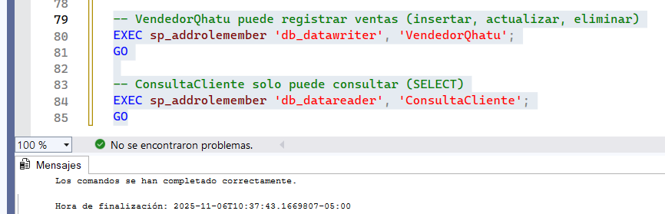

Verificar los usuarios:
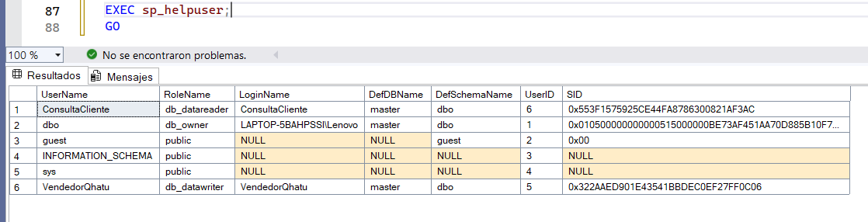
Justificación:
En este procedimiento se aplicaron buenas prácticas de seguridad y administración de usuarios en SQL Server. Se crearon logins y usuarios separados, aplicando el principio de mínimo privilegio, otorgando a cada uno solo los permisos necesarios según su función. Además, se usaron roles predefinidos del sistema (db_datareader y db_datawriter), lo que garantiza una gestión estandarizada y fácil de mantener. También se verificó la correcta creación y asignación de roles mediante consultas al sistema, asegurando transparencia y control. En conjunto, estas acciones fortalecen la seguridad, trazabilidad y orden dentro de la base de datos.
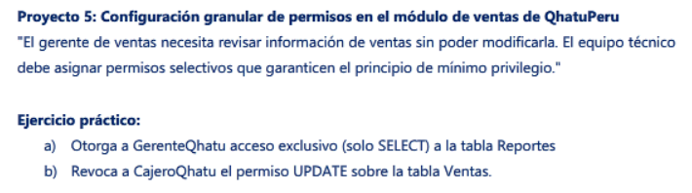
Creación de las tablas reportes y Ventas, ya que en SQL Server no se puede asignar permisos sobre objetos (tablas, vistas, procedimientos, etc.) que aún no existen.

CREATE TABLE dbo.Reportes (
IdReporte INT IDENTITY(1,1) PRIMARY KEY,
Fecha DATE,
Descripcion NVARCHAR(100)
);

CREATE TABLE dbo.Ventas (
IdVenta INT IDENTITY(1,1) PRIMARY KEY,
Fecha DATE,
Monto MONEY
);
GO

Creación de los Logins:
CREATE LOGIN GerenteQhatu
WITH PASSWORD = 'Gerente123$', CHECK_POLICY = OFF;

CREATE LOGIN CajeroQhatu
WITH PASSWORD = 'Cajero123$', CHECK_POLICY = OFF;
GO
Creación de los usuarios dentro de la base de datos:

CREATE USER GerenteQhatu FOR LOGIN GerenteQhatu;
CREATE USER CajeroQhatu FOR LOGIN CajeroQhatu;
GO
Otorga solo SELECT sobre la tabla de reportes:

GRANT SELECT ON dbo.Reportes TO GerenteQhatu;
GO
Revocar el permiso de UPDATE al usuario cajero:
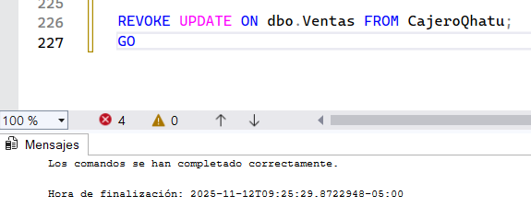
Justificación:
En el código utilizado para otorgar y revocar permisos a los usuarios GerenteQhatu y CajeroQhatu, se aplicaron buenas prácticas de seguridad y administración de SQL Server. Primero, se creó cada usuario con su propio login y cuenta individual, lo que favorece la trazabilidad y evita el uso compartido de credenciales. Luego, se asignaron permisos mínimos y específicos según el rol, aplicando el principio de menor privilegio: el gerente solo puede consultar datos de la tabla Reportes, mientras que al cajero se le restringe la modificación de registros en Ventas. Finalmente, se utilizaron comandos explícitos (GRANT y REVOKE) para mantener un control claro y documentado sobre los accesos, evitando otorgar permisos globales innecesarios que comprometan la seguridad de la base de datos.
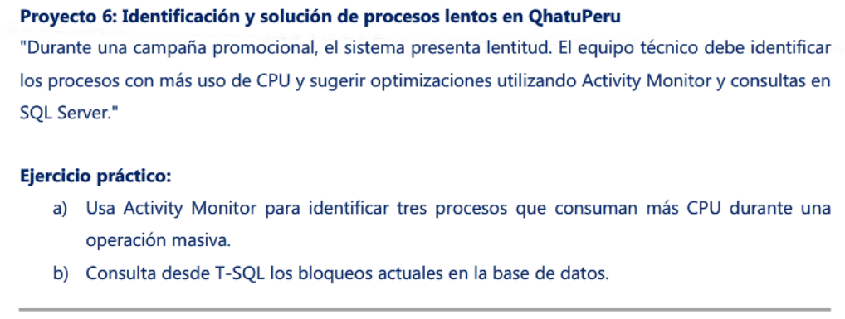
Para poder ver el monitor de actividades vamos, hacemos click derecho en el origen del servidor donde se encuentra la base de datos, en mi caso es localhost por que se esta trabajando de manera aislada solo en una máquina, y seleccionas MONITOR DE ACTIVIDAD:
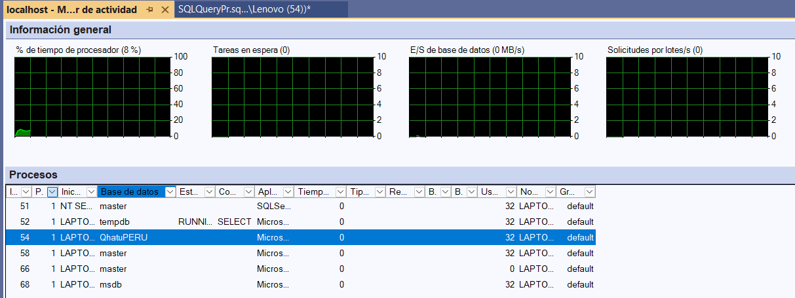
Para poder los bloqueos de las consultas:
Cuando varios usuarios o procesos acceden a los mismos datos, pueden generarse bloqueos (locks).
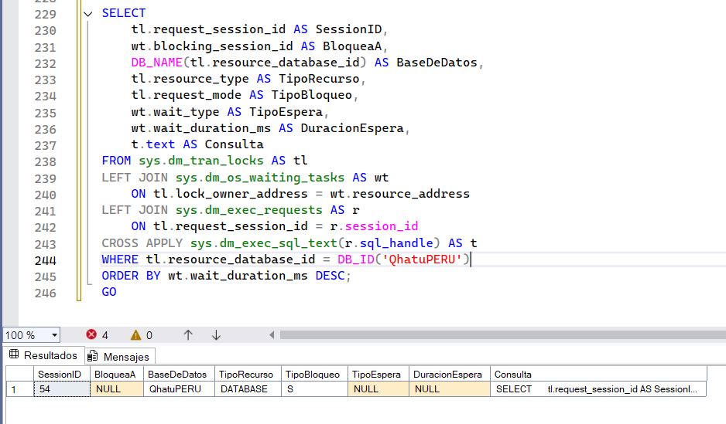
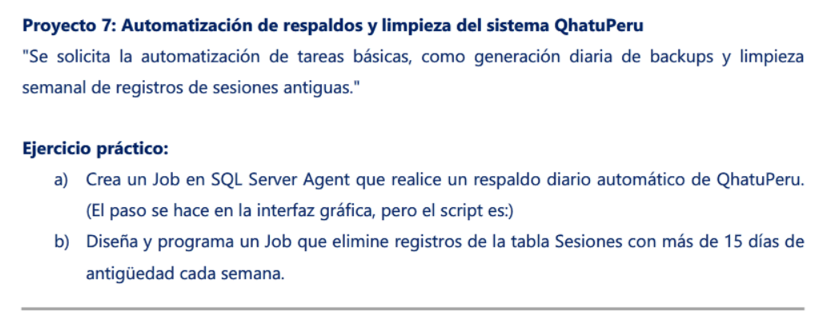

Pasos en la interfaz gráfica:
Iniciamos el proceso Agent
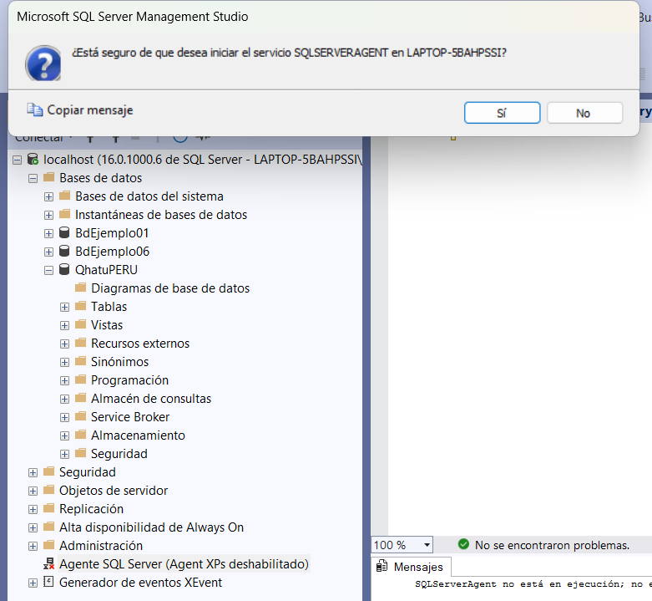
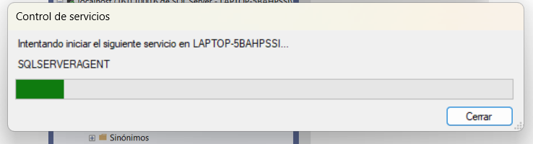
Elegimos la opción de nuevo trabajo una vez ejecutada:
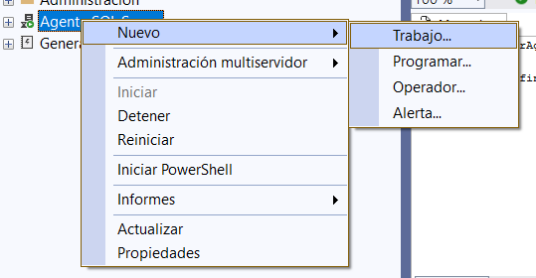
Rellenamos el formulario:
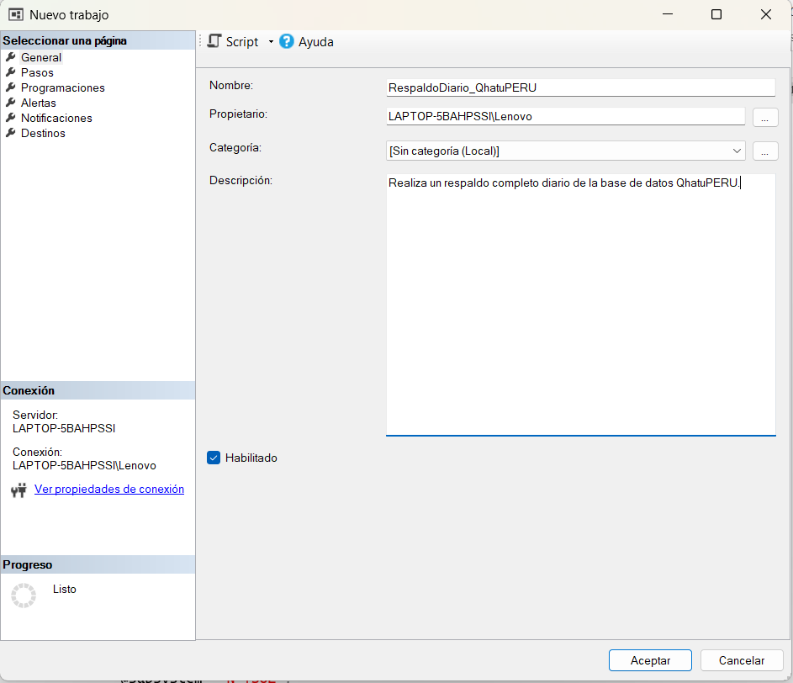
Vamos a la sección de pasos y elegimos uno nuevo:
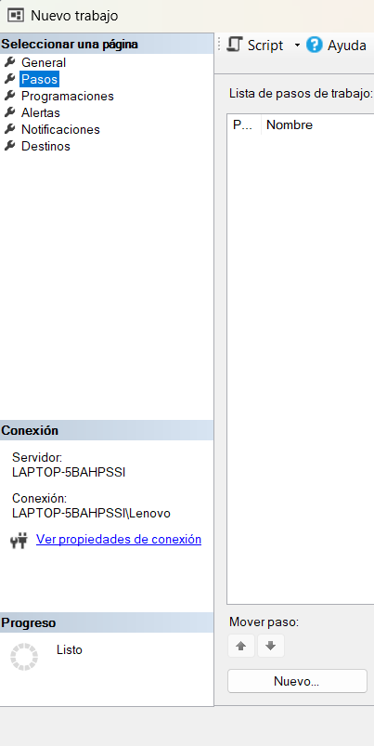
Rellenamos el formulario:
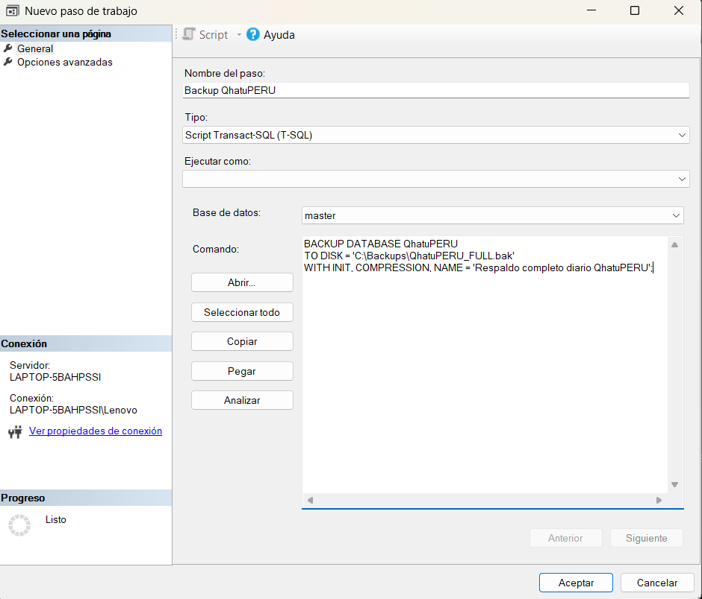
El script es:
-- en el msdb
-- Crear el Job
EXEC sp_add_job
@job_name = N'RespaldoDiario_QhatuPERU',
@enabled = 1,
@description = N'Realiza un respaldo completo diario de la base de datos QhatuPERU.';

-- Crear el paso
EXEC sp_add_jobstep
@job_name = N'RespaldoDiario_QhatuPERU',
@step_name = N'Backup QhatuPERU',
@subsystem = N'TSQL',
@command = N'BACKUP DATABASE QhatuPERU
TO DISK = ''C:\Backups\QhatuPERU_FULL.bak''
WITH INIT, COMPRESSION, NAME = ''Respaldo completo diario QhatuPERU'';',
@database_name = N'master';

-- Crear el horario diario (cada día a las 2:00 AM)
EXEC sp_add_schedule
@schedule_name = N'Diario_02AM',
@freq_type = 4, -- diario
@freq_interval = 1, -- cada 1 día
@active_start_time = 20000; -- 02:00 AM

-- Asignar el horario al Job
EXEC sp_attach_schedule
@job_name = N'RespaldoDiario_QhatuPERU',
@schedule_name = N'Diario_02AM';

-- Asociar el Job al servidor actual
EXEC sp_add_jobserver
@job_name = N'RespaldoDiario_QhatuPERU';
GO

Justificación:
En este procedimiento se aplicaron buenas prácticas de automatización y respaldo preventivo en SQL Server. Se creó un Job mediante procedimientos almacenados del sistema (sp_add_job, sp_add_jobstep, sp_add_schedule) para garantizar la trazabilidad y configuración controlada. Además, se programó una ejecución diaria y automática, asegurando la continuidad operativa sin intervención manual. El uso de opciones como COMPRESSION y WITH INIT optimiza el espacio y mantiene copias organizadas, siguiendo estándares de mantenimiento y seguridad de bases de datos.
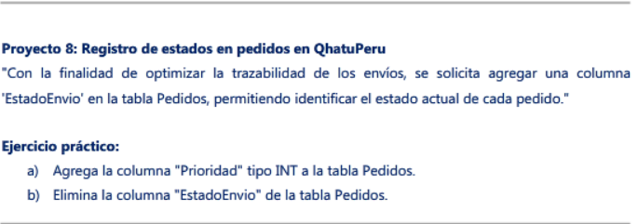
De la tabla:
CREATE TABLE Pedidos (
IdPedido INT IDENTITY(1,1) PRIMARY KEY,
FechaPedido DATE NOT NULL,
Cliente NVARCHAR(100) NOT NULL,
MontoTotal DECIMAL(10,2) NOT NULL,
EstadoEnvio NVARCHAR(30) NOT NULL
);
GO
Agrega la columna:
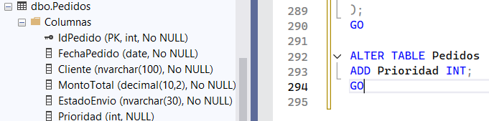
Elimina la columna EstadoEnvio:
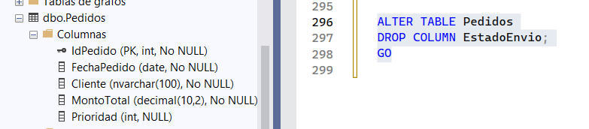

Justificación:
En este proceso se aplicaron buenas prácticas de administración y mantenimiento de estructuras de base de datos en SQL Server. Primero, se creó la tabla Pedidos con un diseño claro y campos básicos bien definidos, asegurando tipos de datos adecuados según su propósito. Luego, se utilizó el comando ALTER TABLE para modificar la estructura sin afectar los datos existentes, lo que demuestra una práctica segura y escalable. Además, las operaciones se realizaron de forma secuencial —primero agregar y luego eliminar columnas—, evitando errores de dependencia o pérdida accidental de información. Finalmente, se sugirió verificar la estructura con vistas del sistema, promoviendo la validación posterior a los cambios y garantizando la integridad del esquema actualizado.
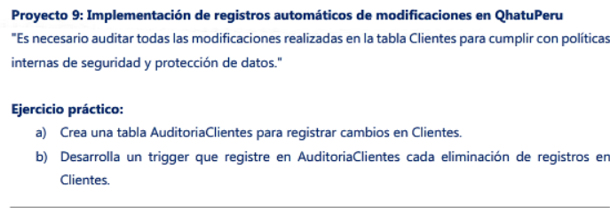
Creación de la tabla AuditoriaClientes:
CREATE TABLE AuditoriaClientes (
IdAuditoria INT IDENTITY(1,1) PRIMARY KEY, -- Identificador único del registro de auditoría
IdCliente INT NOT NULL, -- Cliente afectado
Operacion NVARCHAR(20) NOT NULL, -- Tipo de operación: INSERT, UPDATE, DELETE
Usuario NVARCHAR(100) NOT NULL, -- Usuario que realizó el cambio
FechaCambio DATETIME DEFAULT GETDATE(), -- Fecha y hora del cambio
ValoresAnteriores NVARCHAR(MAX) NULL, -- Datos antiguos (en caso de UPDATE o DELETE)
ValoresNuevos NVARCHAR(MAX) NULL -- Datos nuevos (en caso de INSERT o UPDATE)
);
GO
Trigger de registro:
CREATE TRIGGER trg_Auditoria_Eliminacion_Clientes
ON Clientes
AFTER DELETE
AS
BEGIN
SET NOCOUNT ON;

INSERT INTO AuditoriaClientes (IdCliente, Operacion, Usuario, FechaCambio, ValoresAnteriores)
SELECT
d.IdCliente,
'DELETE',
SUSER_SNAME(), -- Usuario que ejecutó la acción
GETDATE(),
CONCAT('Nombre: ', d.Nombre, ', Email: ', d.Email, ', Ciudad: ', d.Ciudad)
FROM deleted d; -- 'deleted' contiene los registros que fueron eliminados
END;
GO
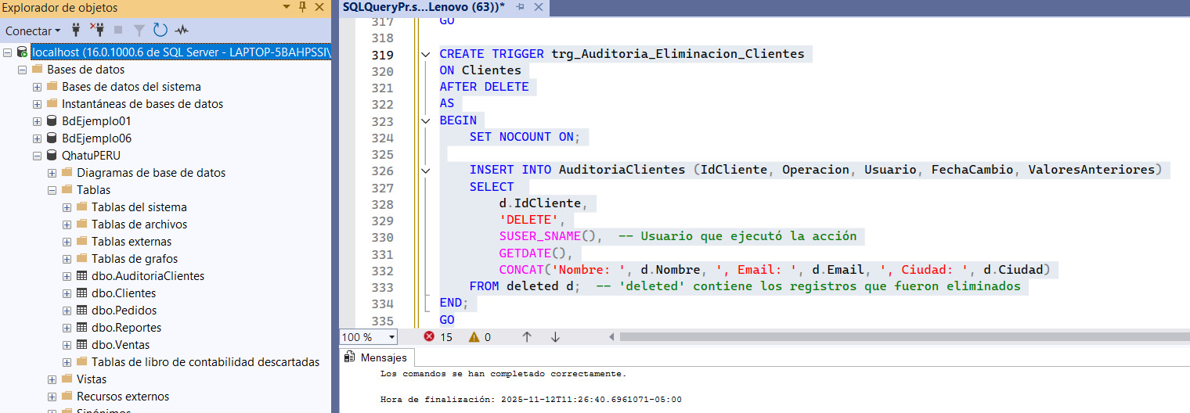
Justificación:
En este procedimiento se aplicaron buenas prácticas de auditoría y trazabilidad de datos. La tabla AuditoriaClientes fue diseñada con campos claros y normalizados para registrar usuario, fecha y valores afectados, garantizando un historial completo de cambios. El trigger AFTER DELETE se implementó de forma no intrusiva, registrando automáticamente las eliminaciones sin alterar el proceso principal. Además, se usó SET NOCOUNT ON para optimizar el rendimiento y SUSER_SNAME() para identificar al responsable, asegurando una auditoría precisa y eficiente conforme a buenas prácticas de control y seguridad.
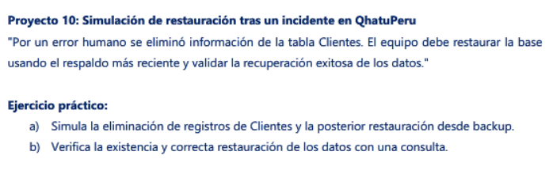
Para poder comprobar la restauración de los datos necesitamos registros dentro de la tabla Cliente:
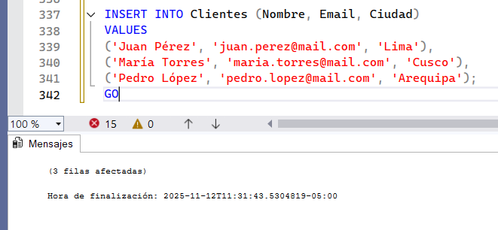
Simulación de eliminación:
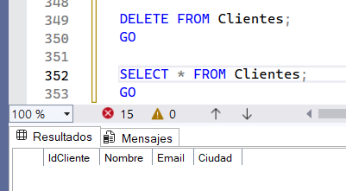
Restauracion:
ALTER DATABASE QhatuPERU SET SINGLE_USER WITH ROLLBACK IMMEDIATE;
GO

RESTORE DATABASE QhatuPERU
FROM DISK = 'C:\practicas\bds\backup\QhatuPERU_Full.bak'
WITH REPLACE, RECOVERY;
GO

ALTER DATABASE QhatuPERU SET MULTI_USER;
GO
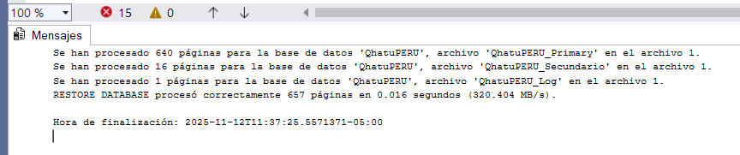

Verificación de los datos respaldados:
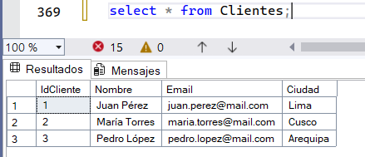
Justificación:
- En este ejercicio se siguieron buenas prácticas de respaldo y recuperación:
- Se realizó un backup completo antes de una operación riesgosa (eliminación).
- Se usó una ruta dedicada para respaldos, siguiendo políticas de almacenamiento seguras.
- Se aplicó SINGLE_USER durante la restauración para evitar conflictos de acceso.
- Se verificó la integridad del proceso con consultas posteriores.

